ЧТЗ на разработку программы формирования документов на основе перечня элементов изделия

**Функциональность**

1. Программа должна загружать xml файлы (один или несколько) в формате ???.
2. На основании загруженных файлов ПО должно группировать элементы, описанные в файлах, считать их общее кол-во и кол-во на плату, ??? .
3. Программа должна формировать следующие документы
4. Перечень элементов – ПЭ3 (реализовано в DocGOST для формата pdf)

Требования по оформлению перечня элементов (ПЭ3) указано в ГОСТ 2.701 раздел 5.7, оформляется на листе формата А4 основная надпись по ГОСТ 2.104:

Элементы должны располагаться в таблице, см. приложение А п.1.

Поля таблицы заполняются в соответствие с форматом. В DocGOST реализована форма, но ее надо поменять в связи с замечаниями:

- Ширина поля «Наименование» сейчас 105 мм - надо сделать 110мм.

- заполнить все остальные графы в соответствие с шаблоном в файле ElementsList.xlsx.

1. Спецификация (реализовано в DocGOST для формата pdf)

Требования по оформлению спецификации указаны в ГОСТ 2.106 раздел 3, оформляется на листе формата А4 основная надпись ГОСТ 2.104. Программа должна поддерживать группировку по имени компонента и ТУ - *Как это будет управляться????*

Спецификация в общем случае состоит из разделов, которые располагают в следующей последовательности:  
- документация;  
- комплексы;  
- сборочные единицы;  
- детали;  
- стандартные изделия;  
- прочие изделия;  
- материалы;  
- комплекты.

*Откуда брать наполнение этих разделов?*

Поля таблицы заполняются в соответствие с форматом в приложении А п.1. В DocGOST реализована форма, но ее надо поменять в связи с замечаниями ниже:

- Ширина полей «Формат» и «Зона» надо увеличить на 2 мм.

- Заполнить все остальные графы в соответствие с шаблоном в файле Specification.xlsx.

1. Ведомость покупных изделий - ВП (реализовано в DocGOST для формата pdf)

Требования по оформлению ведомости покупных изделий ГОСТ 2.106 раздел 6, оформляется на листе формата А3 основная надпись ГОСТ 2.104

Заполнение производить по позиционному обозначению ГОСТ 2.710, далее сортировка внутри группы по алфавиту

Форма приведена в приложении А п.3. Поля таблицы заполняются в соответствие с форматом. В DocGOST реализована форма, но ее надо поменять в связи с замечаниями ниже Ширина поля «№ строки» сейчас 7 мм - надо сделать 12мм + заполнить все остальные графы в соответствие с шаблоном в файле PurchasedItemsList.xlsx

Заполнение производить по позиционному обозначению ГОСТ 2.710, далее сортировка внутри группы по алфавиту.

1. Ведомость Д27 (надо реализовать)
2. Общие требования
   1. Если в группе по ГОСТ 2.710, один компонент то название группы в единичным числе иначе во множественным.
   2. Шрифт T-FLEX Type A.
   3. Если страниц больше 3, то вводится лист регистрации изменений ГОСТ 2.503 форма 3, оформляется на А4 ГОСТ 2.104.
   4. Размер страницы по ГОСТ 2.301
   5. Выходной формат документов Excel или PDF на выбор.
   6. Программа должна уметь открыть более 1 файла и вывести его в окно список файлов.
   7. Программа должна использовать более 1 файла для формирования документа 1.в и 1.г, в остальных случаях только 1 файл.
   8. Необходимо предусмотреть выбор основного изделия в списке файлов.
   9. Имя созданного файла должно быть – имя xml + (ПЭ3, ВП, Д27, спецификация без индекса)
   10. Программа не должна позволять редактировать данные.
   11. Программа не должна иметь предпросмотра.
   12. Примерный вид интерфейса программы приложение В.
3. Исполнения по ГОСТ 2.113
4. Входной формат исходных данных xml Приложение Б.
5. Рисование форм реализовано в классе PdfOperations
6. <https://github.com/vitalii-nechaev/DocGOST>
7. Пример пользовательского интерфейса приведен в приложении В.

На главной форме должны быть кнопки с названиями пунктов выше, по нажатию на которые на основании выбранных xml файлов форматов, указанных в приложении А, формируются данные документы. *Предварительный просмотр в форме в таблице не требуется?* Документы должны сохраняться в форматах pdf и xls.

Сохранение в формате pdf реализовано в DocGOST () со следующими замечаниями:

- Необходимо предусмотреть универсальное сохранение в форматы pdf и xls.

Приложение А

1. Пример спецификации

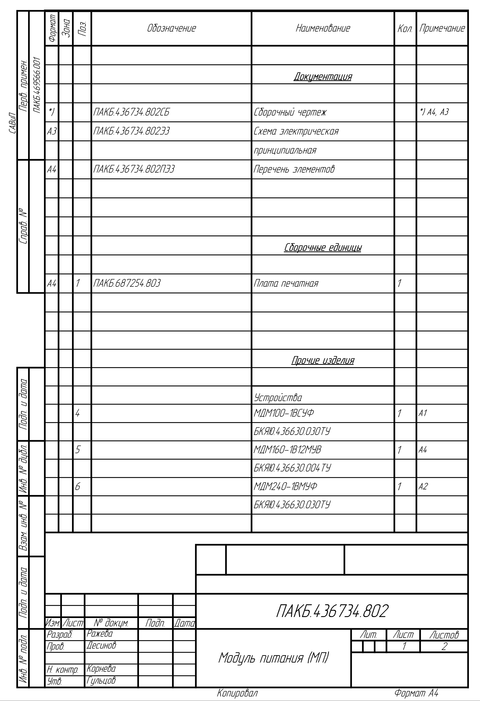

1. Пример перечня элементов

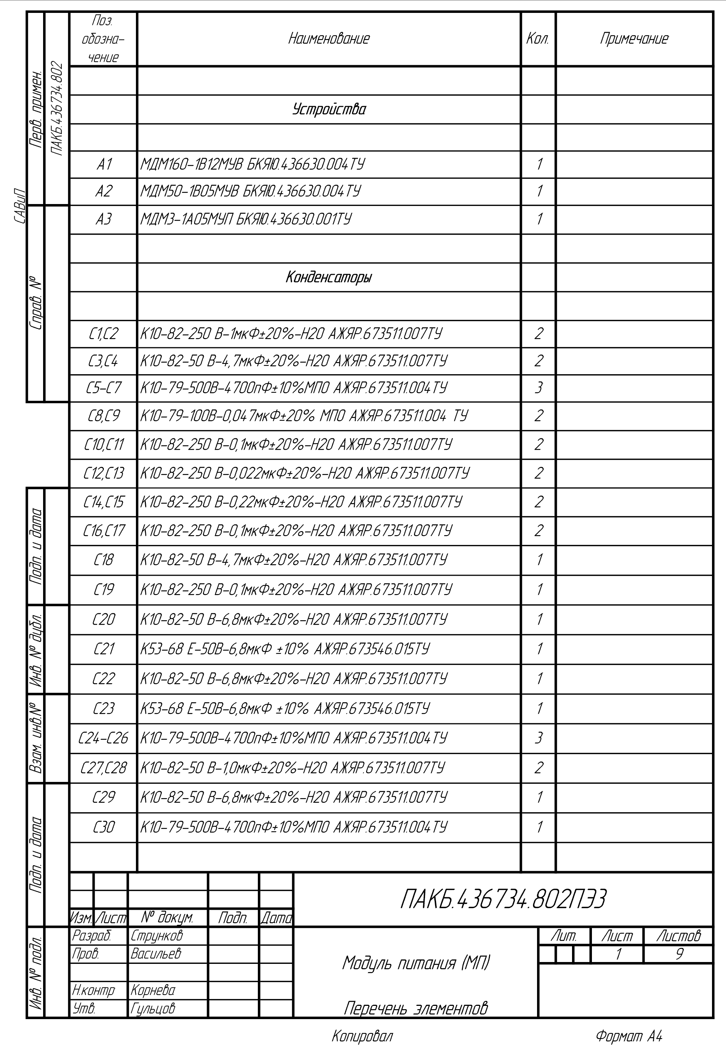

1. Пример ведомости покупных изделий

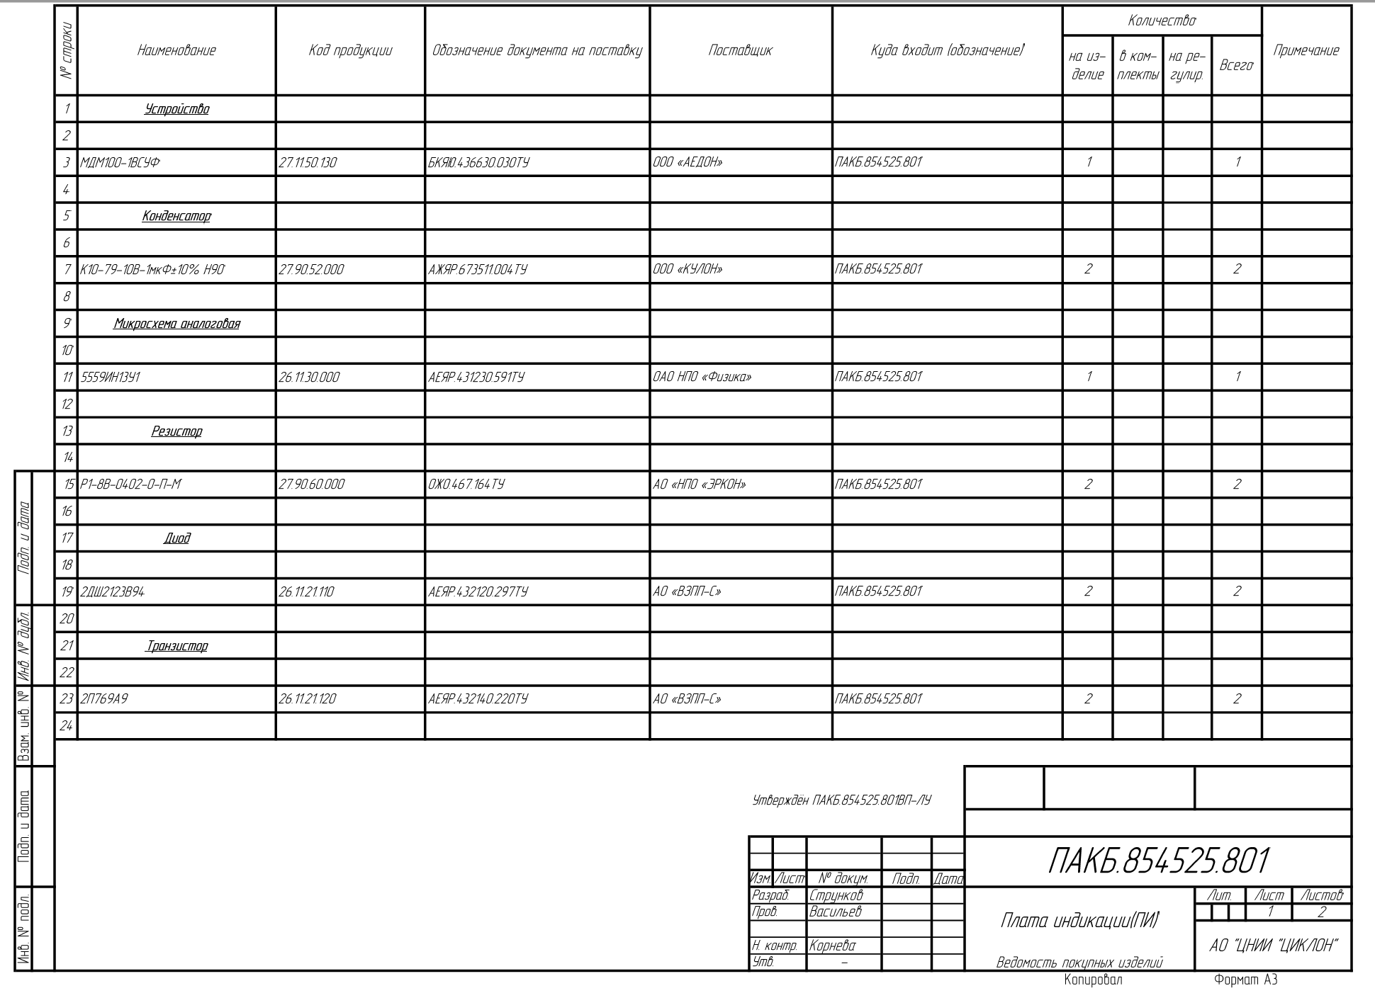

1. Пример ведомости Д27

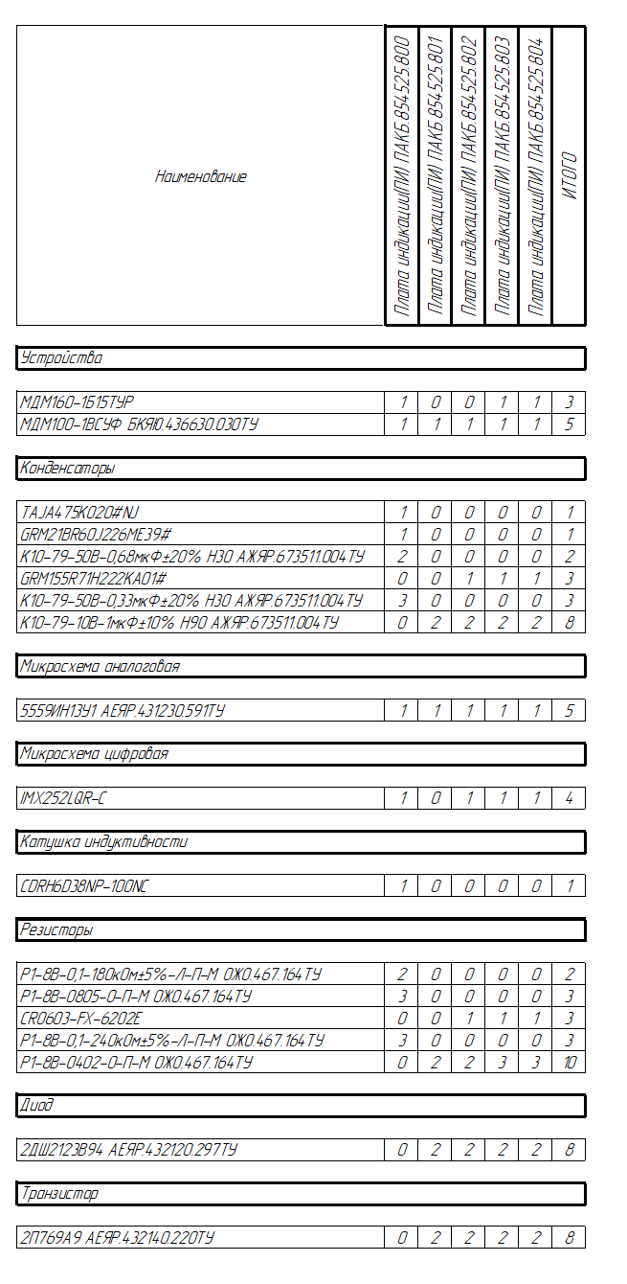

Приложение Б

Приложение В

Примерный вид интерфейса программы

Загрузить

Список файлов

Создать

Ведомость покупных изделий

Ведомость

Спецификация

Перечень элементов